Extrait de vie de RICARD René Camille Octave
Né le 18 juillet 1881 à Méru (Oise) fils de Zoé Ricard (veuve) et d’un inconnu,( reconnu par sa mère le 21 mai 1884)
Marié le 22 août 1908 avec Mélina Angélina Braure
Décédé le 7 octobre 1915.
Dans le malheur, il n’a pu connaître son fils René Camille Octave qui est né le 9 février 1916.
Ce fils est le mari d’Eugénie et le père de Josiane, Mireille, Jean-Claude

A bord du navire « Amiral Hamelin » coulé par le sous-marin autrichien U33 (KL Conrad Gansser) en mer Ionienne par environ 35°30 N et 19°10 E.
(navire mis à flot en 1901, en service armé le 15 septembre 1914, coulé le 7 octobre 1915,
cargo des chargeurs réunis réquisitionné au Havre.
Extrait du dictionnaire de la flotte de guerre française)
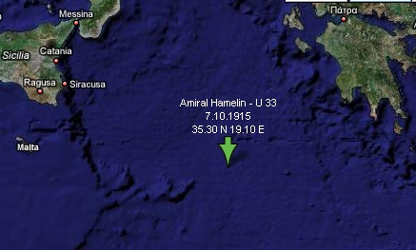

Amiral Hamelin faisait route de Marseille sur Salonique avec un chargement militaire.

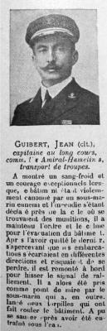

Tiré du Nouvelliste du Morbihan N° 20 du lundi-mardi 25 janvier 1916 :
Citation à l'ordre de l'armée
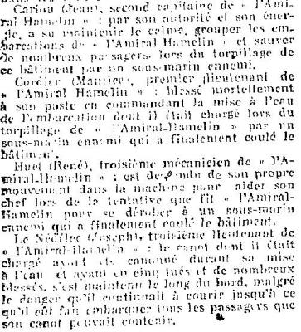
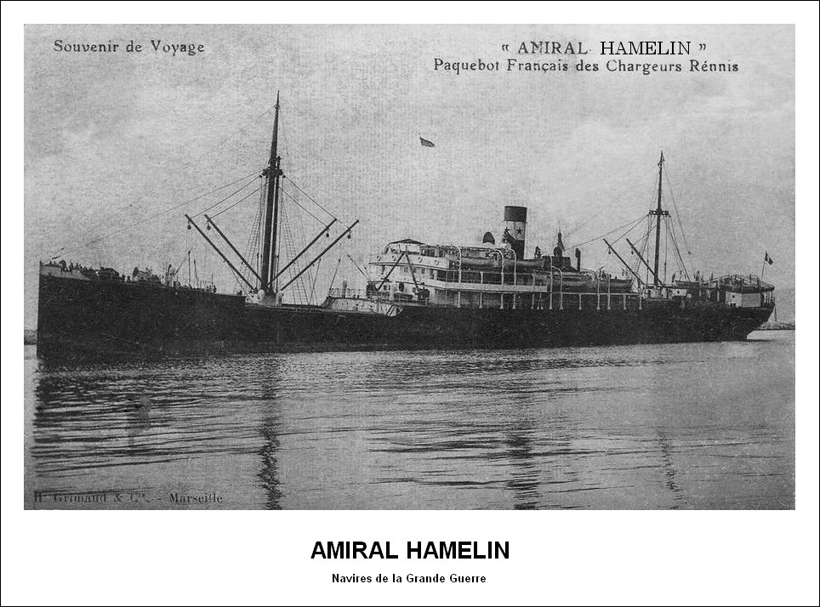
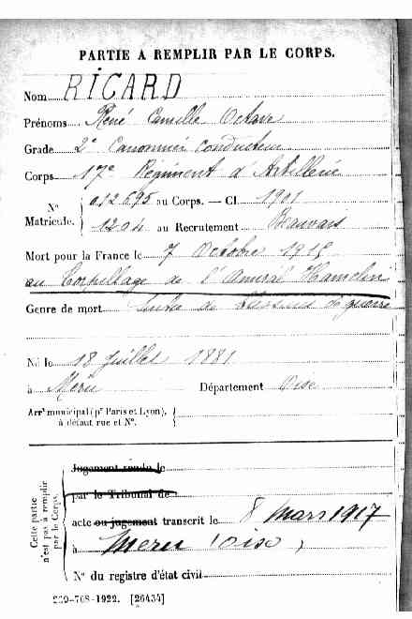

Extrait du site Mémoire des Hommes

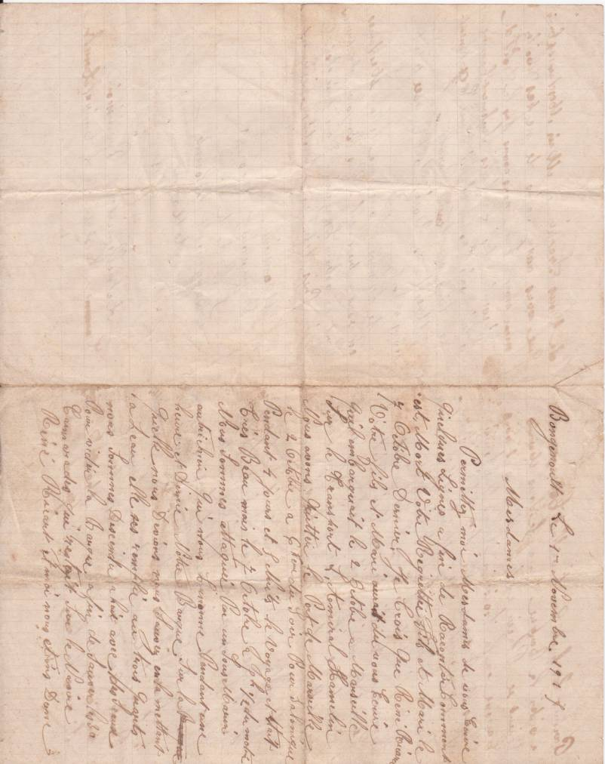

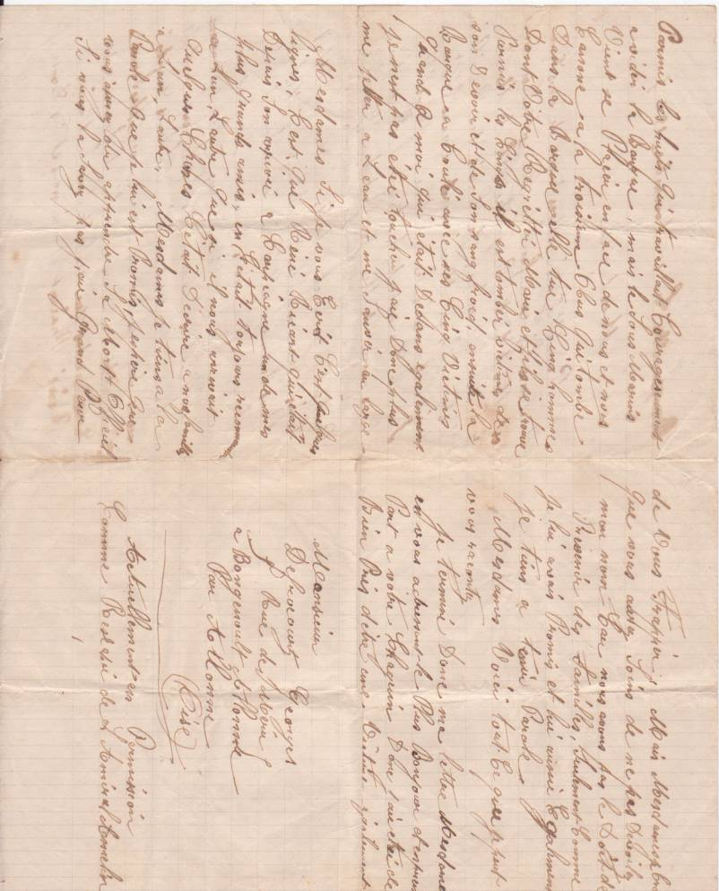

Mise en lecture : du courrier précédent en copie exacte :

Bongenoult le 1 Novembre 1915

Mesdames,

Permettez moi Mesdames de vous écrire quelques lignes afin de raconter comment est mort votre regretté fils et mari le 7 octobre dernier. Je croix que René Ricard votre fils et mari aurait dû vous écrire qu’il embarquait le 2 octobre à Marseille sur le transport « L’Amiral Hamelin ». Nous avons quitté le port de Marseille le 2 octobre à 6 heures du soir pour Salonique. Pendant 4 jours et 5 nuits le voyage était très beau mais le 7 octobre à 5 h ½ du matin, nous sommes attaqués par un sous marin autrichien qui nous canonne pendant une heure et demie. Notre barque sur laquelle nous devions nous sauver en la mettant à l’eau, elle s’est remplie aux trois quarts, nous sommes descendu à huit avec des seaux pour vider la barque afin de sauve les 30 camarades qui restaient sur le navire.
René Ricard et moi étions donc parmi les huit qui travaillaient courageusement à vider la barque, mais le sous-marin vient se placer en face de nous et nous canonne. A la troisième obus qui tombe dans la barque elle tue cinq hommes dont votre regretté mari et fils se trouve parmi les cinq, il est tombé victime de son devoir et de son sang froid, ensuite la barque a coulé avec ses cinq victimes.
Quand a moi qui était dedans également je n’est pas été touché, j’ai donc plus me jeter a l’eau et me sauver au large.
Mesdames si je vous écrit c’est quelques lignes, c’est que René Ricard qui était depuis son arrivée à Compiègne un de mes plus grands ami, on c’était toujours recommandé à l’un, l’autre que si il nous arrivait quelques choses, c’était d’écrire à nos familles à l’un, l’autre. Mesdames je tiens à la parole que je lui est promis, j’espère que vous aurez dû apprendre la mort officiel.
Si vous la savez pas, j’ai grand peur de vous frapper, mais Mesdames je crois que vous aurez soins de ne pas dévoiler mon nom car nous avons pas le droit de prévenir des familles, seulement comme je lui avais promis et lui aussi également, je tiens a tenir parole.
Mesdames voici tout ce que je peut vous racontez.
Je termine donc ma lettre Mesdames en vous adressant le plus bonjour et en prenant part a votre chagrin donc j’aie été de bien près d’être une victime également.

Monsieur
Defrocourt Georges
9 rue de Méru
A Bongenoult Allonne
Par Allonne
Oise

Actuellement en permission comme rescapé de « L’Amiral Hamelin »

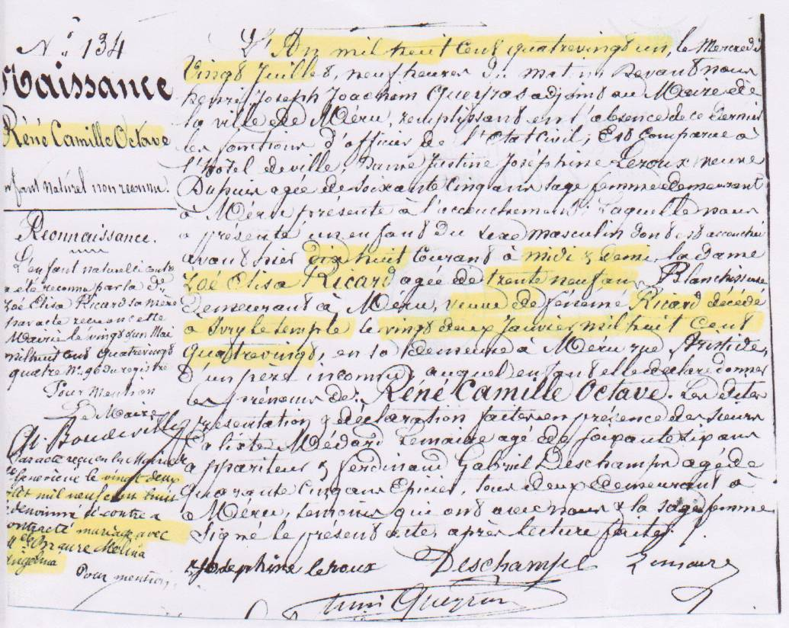

Le voici à droite lors de son incorporation
